Dekolonizacija polja digitalnih prava u Evropi:

Nacrt pregleda programa
Digital Freedom Fund (DFF) i European Digital Rights (EDRi) pozivaju na dostavljanje komentara i sugestija o Nacrtu pregleda programa Dekolonizacija polja digitalnih prava u Evropi.

Ovaj dokument je jedan od rezultata dvogodišnjeg procesa kolektivnog stvaranja sa 30 učesnika i učesnica koji su aktivni u oblastima rasne i socijalne pravde i digitalnih prava, nastao s ciljem da se adresiraju dinamike moći u polju digitalnih prava i zamisli vizija antikolonijalne digitalne budućnosti. On je rezultat kolektivnog rada učesnika i učesnica procesa.

Kao takav, ovaj Pregled je nacrt programa dekolonizacije koji se nadamo da ćemo predstaviti u potpunijim verzijama kasnije tokom 2023. godine. On nije savršen niti završen. Otvoren je za promene i nove dodatke. Ovaj pregled će proći kroz niz konsultacija sa zajednicama, pojedincima, kolektivima i organizacijama koje nisu bile deo originalnog procesa. Nadamo se da ćemo kritikovati, izgraditi i razviti ove ideje, s ciljem da se još više približimo ambicioznoj, disruptivnoj i imaginativnoj agendi dekolonizacije. Takođe, prepoznajemo da – kako definišemo dekolonizaciju kao proces – krajnji program može proći evaluaciju i iteraciju i nakon određenog perioda implementacije.

Ovaj nacrt i kolektivni proces iza njega – odražava pozicionalnost svojih učesnika i učesnica. Mnogi od njih imaju evropski opseg rada ili je njihov rad usmeren ka evropskim prostorima odlučivanja. Proces je nastao iz – i ostaje povezan sa – poljem digitalnih prava, odnosno, aktivistima i aktivistkinjama i organizacijama koje rade na promociji i zaštiti ljudskih prava i socijalne pravde u digitalnom dobu. Drugim rečima, proces je povezan sa poljem koje promatra društvene uticaje digitalnih tehnologija.

Ovaj dokument je namenjen zainteresovanima za rad na strukturnim promenama u polju digitalnih prava i organizovanja, sa posebnim ciljem da sav rad u ovom polju služi onim zajednicama koje najviše pate od digitalne štete. Pozivamo na uvide iz različitih disciplina, uključujući refleksije aktera iz samog evropskog polja digitalnih prava o tome kako vide svoju ulogu u sprovođenju ovog procesa i angažovanja u njemu. Želimo da čujemo vaše komentare i unapred vam zahvaljujemo na njima.

Nacrt pregleda programa je strukturiran u tri sekcije:

- Dekolonizacija i okviri premeštanja moći: ovaj deo objašnjava kako razumemo dekolonizaciju u okviru ovog procesa, kao i koje okvire koristimo za merenje promena odnosa moći.
- Nacrt programa dekolonizacije digitalnih prava: detaljno objašnjavamo strukture, aktivnosti i procese koje predlažemo kako bismo se kretali ka strukturnim promenama u ovom polju. Ovi elementi su organizovani u četiri pravca: (a) Zamišljanje kroz kolektivna, zajednička istraživanja, (b) Transnacionalno organizovanje, (c) Popravljanje, redistribucija i podrška pokretima i (d) Izgradnja solidarnosti kroz podršku.
- Sledeći koraci i plan tranzicije: u ovom delu kratko objašnjavamo šta će biti sledeći koraci u ovom procesu.

I. Kako razumemo dekolonizaciju? Okviri premeštanja moći

Termin dekolonizacija se u procesu koristi s namerom, kako bi se odrazila činjenica da sadašnje nepravde i opresija koje proističu iz tehnologije imaju korene u istoriji dominacije i kolonizacije, a održavaju ih strukturne sile.

Naš cilj je da pokrenemo proces koji će preispitati i poljuljati strukturne uzroke opresije, kako bismo transformisali polje digitalnih prava u polje koje se bori za pravdu za sve unutar društva.

Sadržaj ovog programa se oslanja na nasleđe crnog feminizma i praxis afro-futurizma, antikolonijalnih procesa vizionarstva, produkciju znanja iz globalnog Juga, abolicionističkih koncepata razaranja i ponovnog zamišljanja, etike organizovanja zasnovanog na svesti o postojanju traume, kritičkog razmišljanja o finansiranju i filantropiji, kao i na osporavanju kapitalističkog ekstraktivizma. Razumemo ovaj rad kao projekat stvaranja sveta:

" Dekolonizacija ne prolazi nezapaženo, ne može; ona menja svet, završava jedan svet i stvara novi svet. Dekolonizacija je istorijski proces koji ukida zapadnoevropsko mišljenje i praksu kao standard i primarnu (teodiceju) za postojanje."
Dr Shay-Akil, Decolonize All The Things

Proces je zamišljen kao ambiciozan i radikalan. Ipak, postoji u drugim realnostima koje prevazilaze našu viziju i dosege - realnostima političkog odlučivanja, filantropije, struktura civilnog društva i širih struktura opresije. Kako bismo, onda, znali da li je proces doprineo navedenim ciljevima?

Koje mere koristimo za dekolonizaciju, za premeštanje moći? U kojem okviru smo do sada oblikovali ovaj program?

Iako prepoznajemo da premeštanje moći može imati razne oblike, u oblikovanju programa fokusirali smo se na sledeća tri elementa kako bismo potvrdili naše razumevanje istog: isceljenje i reparacije, zamišljanje tj. imaginacija, transformisanje, menjanje i, fundamentalno, redistribucija resursa.

- Pod isceljenjem i reparacijama podrazumevamo da svi procesi dekolonizacije moraju da uključuju jasne materijalne i simboličke reparacije prema zajednicama i zemljama od kojih se kralo i koje su istorijski oduzete i eksploatisane kolonijalnom dinamikom. Takođe, ovim se prepoznaje da kolonijalizam i kolonijalnost stvaraju traumu i prerano umiranje i da svi antikolonijalni pristupi stoga moraju da se fokusiraju na isceljenje kako bi se prevazišao ovaj nasilni okvir.
- Pod zamišljanjem, transformisanjem, menjanjem podrazumevamo da je kolonizacija ubila mnoge svetove, kao i mogućnost njihovog pamćenja i/ili zamišljanja. Dekolonizacija stoga nužno podrazumeva zamišljanje novih tačaka ulaza u nove svetove izvan trenutnog statusa quo, kroz testiranje, neuspevanje, ali i ponovno usuđivanje da se pokušava i prilagođava, delikatno i/ili iznenada.
- Pod redistribucijom resursa podrazumevamo da je kolonizacija stvorila strukturno nejednak pristup vitalnim resursima i destruktivni odnos prema živim i neživim bićima. Dekolonizacija znači stvaranje uslova za afirmaciju života i jednak pristup resursima za sve, menjajući drastično način na koji se resursima pristupa i ko odlučuje o njima.

Često koristimo termin "transformativno". Pod tim podrazumevamo procese koji imaju kapacitet da promene status quo i stvore, pojačaju i/ili unaprede alternativne prostore i prakse, čime se prevazilaze represivne realnosti.

Pokušali smo da pronađemo indikatore za preusmeravanje moći koji će nas voditi ka radikalnoj promeni dinamike moći. Neki od prvobitno identifikovanih indikatora su:

- Promena uloga u odlučivanju u korist struktura deljene moći (u oblasti odgovornosti, strukture plata, zastupljenosti itd.)
- Prepoznavanje i naknada za emotivni rad i brigu, kao i dodatnog tereta transformativnog rada za članove i članice marginalizovanih zajednica
- Kolektivni procesi alokacije resursa (mogućnost odlučivanja o tome kuda odlaze sredstva i za šta se koriste)
- Postojanje struktura odgovornosti za sprečavanje i ispravljanje strukturnih opresija
- Postojanje procesa koji osiguravaju da rad bude usmeren na zajednicu i podržan od strane nje (usredsređen na životno iskustvo i ekspertizu zajednice)
- Posvećenost procesima za izgradnju moći van opresivnih institucija

Verovatno će postojati još mnogo pokazatelja promene tj. premeštanja moći i kao takav, potpuniji okvir promene moći je jedan od predloženih elemenata programa.

II. Kreiranje novog ekosistema: Nacrt programa za dekolonizaciju polja digitalnih prava

Program predstavlja ciklus u kojem se svi delovi međusobno nadopunjuju kako bi se stvorio ekosistem koji omogućava pojavu novih pitanja, potreba i odgovora. Ovaj format prepoznaje da je dekolonizacija proces, bazira se na vrednostima poput grešaka i neuspeha kao načina na koje se napreduje i stvara raznovrsnost, kao i na vrednostima kolektivnog načina razmišljanja, odlučivanja, stvaranja i delovanja.

Dekolonizacija polja digitalnih prava u Evropi, ekosistem:

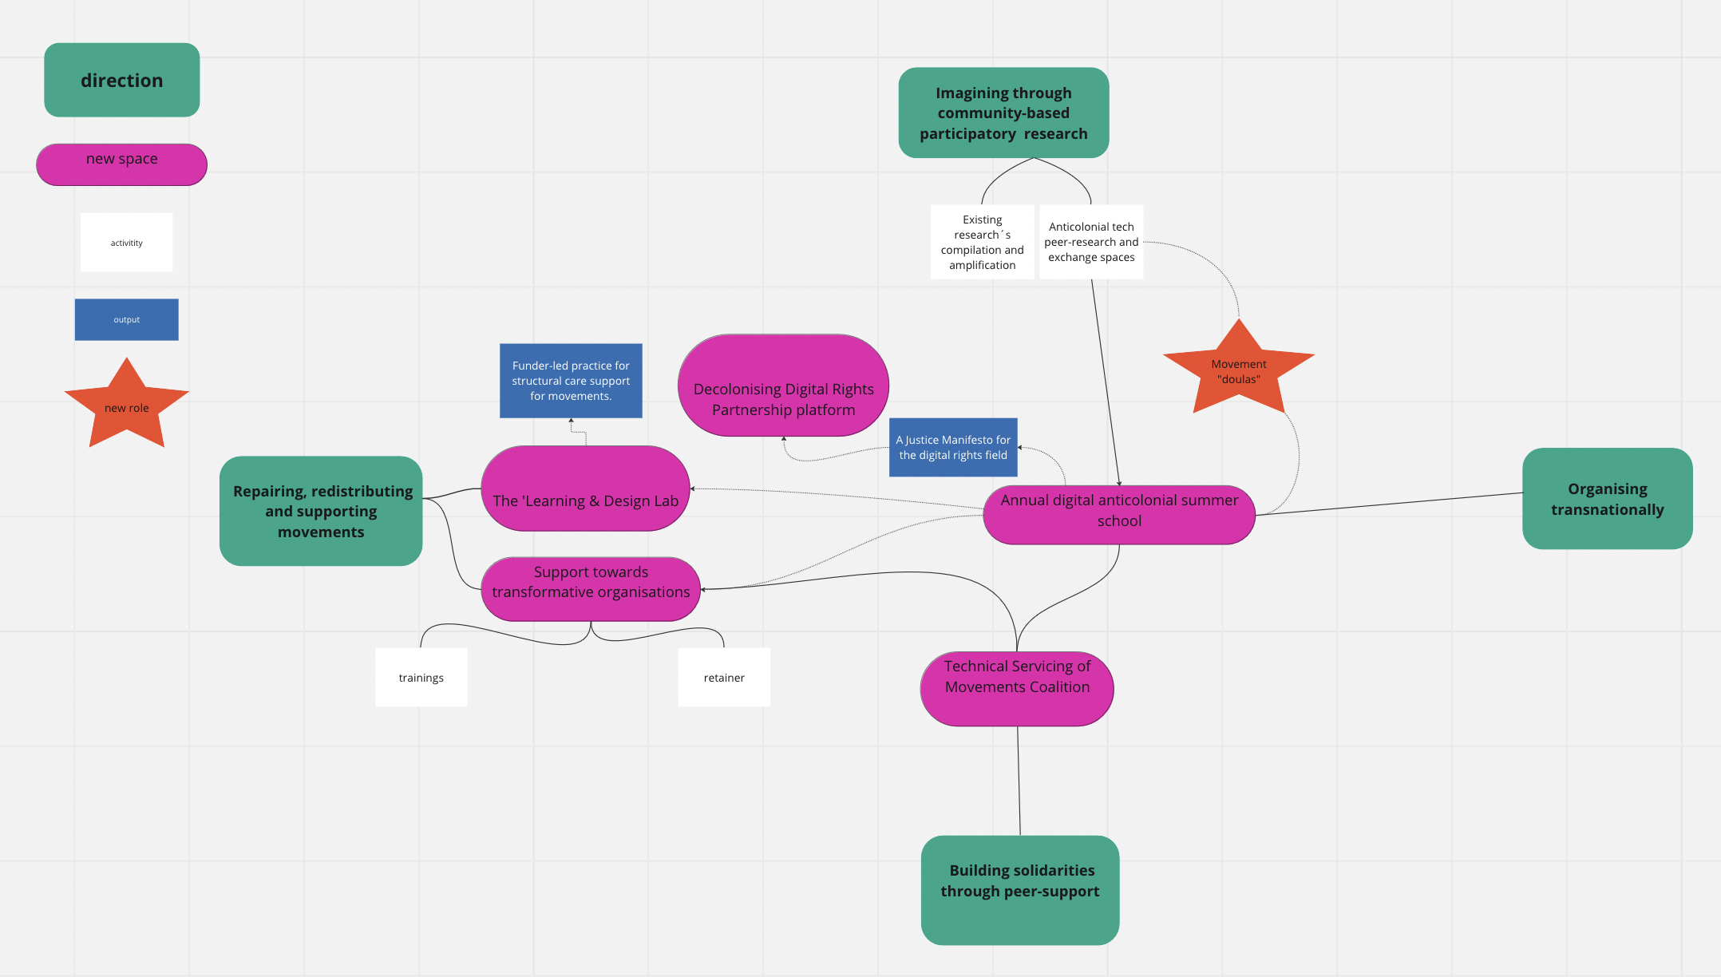

Iako nije konačan prostor ili "krajnji cilj", ekosistem se sastoji od organizacijskih prostora (škola, laboratorija, klastera za međusobnu razmenu), koalicija/kolektiva (dula, razmena tehnoloških veština) i zajedničkih alata/proizvodnje (manifest, repozitorijum itd.). U nastavku, ove elemente strukturiramo pod četiri opšta pravca koje smo identifikovali kao važne za imati na umu dok se navigira ekosistemom.

- Zamišljanje kroz kolektivna, zajednička istraživanja
- Transnacionalno organizovanje
- Popravljanje, redistribucija i podrška pokretima
- Izgradnja solidarnosti kroz podršku

Što se tiče sadržaja, program nastoji da prepozna važnost postojanja pokreta i nužnost koju izgradnja pokreta ima za postizanje transformativnih promena, kao i to da prostori za transnacionalno organizovanje, poput Digitalne antikolonijalne letnje škole (DASC) predstavljaju njegovu srž. Kao način da se suprotstavi političkoj agenda postojećeg polja digitalnih prava, manifest digitalne pravde će proizaći iz letnje škole i izložiće prioritete polja digitalnih prava koji podržava pokrete, zajednice koje najviše pate od digitalne ekstrakcije, nadzora i diskriminacije.

Predviđamo da će strukturna promena biti informisana procesima zamišljanja kroz kolektivna, zajednička istraživanja. Kroz njihovu metodologiju koja je participativna i usmerena na zajednicu, istraživanja imaju za cilj da ojačaju izgradnju zajednice i osiguraju da je relacioni rad u središtu svakog stvorenog znanja. To će omogućiti veze i dugoročni rad s učesnicima i učesnicama DASC-a. Participativna, istraživanja usmerena na zajednicu, takođe će se odnositi na sesije o praksama partnerstava, učenje i potrebe, godišnje postavljanje programskih prioriteta i na rad koalicije korisnika i korisnica, odnosno, svega što se već mapiralo u okviru procesa i istaklo u vidu početnih gradivnih blokova digitalne antikolonijalne letnje škole. Istraživanje će dublje istražiti kako se mogu dogoditi strukturne promene u polju, u smislu podrške onim pokretima koji se bore protiv opresije, ali i u smislu redistribucije, reparacija i isceljenja.

Da bi se osigurala aktivna podrška zajednicama i pokretima koji su najviše pogođeni, predloženo je nekoliko elemenata koji se tiču popravljanja, redistribucije i podrške pokretu. Predložena je laboratorija za učenje i dizajn koja ima za cilj da pokrene strukturne promene u raspodeli resursa u polju. Ova laboratorija će osigurati kontinuirani prostor za učenje i posmatrati filantropski sistem kao odgovoran za adekvatnije usluživanje pokreta koji traže radikalnu promenu. Predložene su razne forme podrške kako bi se pružili bolji resursi pokretima koji se opiru ugnjetavanju u digitalnom prostoru, kao i resursi za stvaranje novih pokreta.
Dule pokreta (koje takođe oblikuju DASC) će raditi na mapiranju i pomoći novim pokretima da se povežu sa digitalnim pitanjima, kao i na tome da se stvore nove potencijalne veze, odnosi i putevi.

Na kraju, uključujemo elemente usmerene na izgradnju solidarnosti kroz podršku vršnjaka, posebno korišćenjem resursa i veština koji već postoje u mnogim pokretima. Predstavljamo načine na koje aktivizam u vezi sa digitalnim pitanjima može biti bolje oblikovan na osnovu principa solidarnosti i međusobne pomoći, uključujući načine na koje oni koji imaju pristup veštinama i resursima na transformativnim tehnologijama mogu bolje da usluže pokrete protiv opresije. Ove veze će se takođe razvijati na DASC tj. letnjoj školi i preko platforme za partnerstvo.

I. Zamišljanje kroz kolektivno, zajednicom vođeno istraživanje

Potrebno je istražiti kako su tehnološke štete ukorenjene u kolonijalnosti, na koji način se manifestuju, i istražiti antikolonijalne načine za suprotstavljanje i ponovno stvaranje svetova koje želimo.

Kada govorimo o istraživanju, govorimo o participativnim procesima proizvodnje znanja koji su ukorenjeni i vođeni od strane zajednica, a ne statičnim, linearnim proizvodima. Vidimo odvijanje istraživanja za ovaj projekat kroz dve faze:

1. Kompilacija i pojačavanje postojećih istraživanja, putem različitih sredstava objavljivanja, kao što su online repozitorijum, produkcija antologije i audio i video sadržaja, čime će sadržaj postojećih istraživanja biti pristupačniji. U nekim slučajevima, ovo će podrazumevati i proširenje određenih istraživanja.

2. Razvijanje procesa novih istraživanja i produkcije znanja kako bi se popunile postojeće praznine.
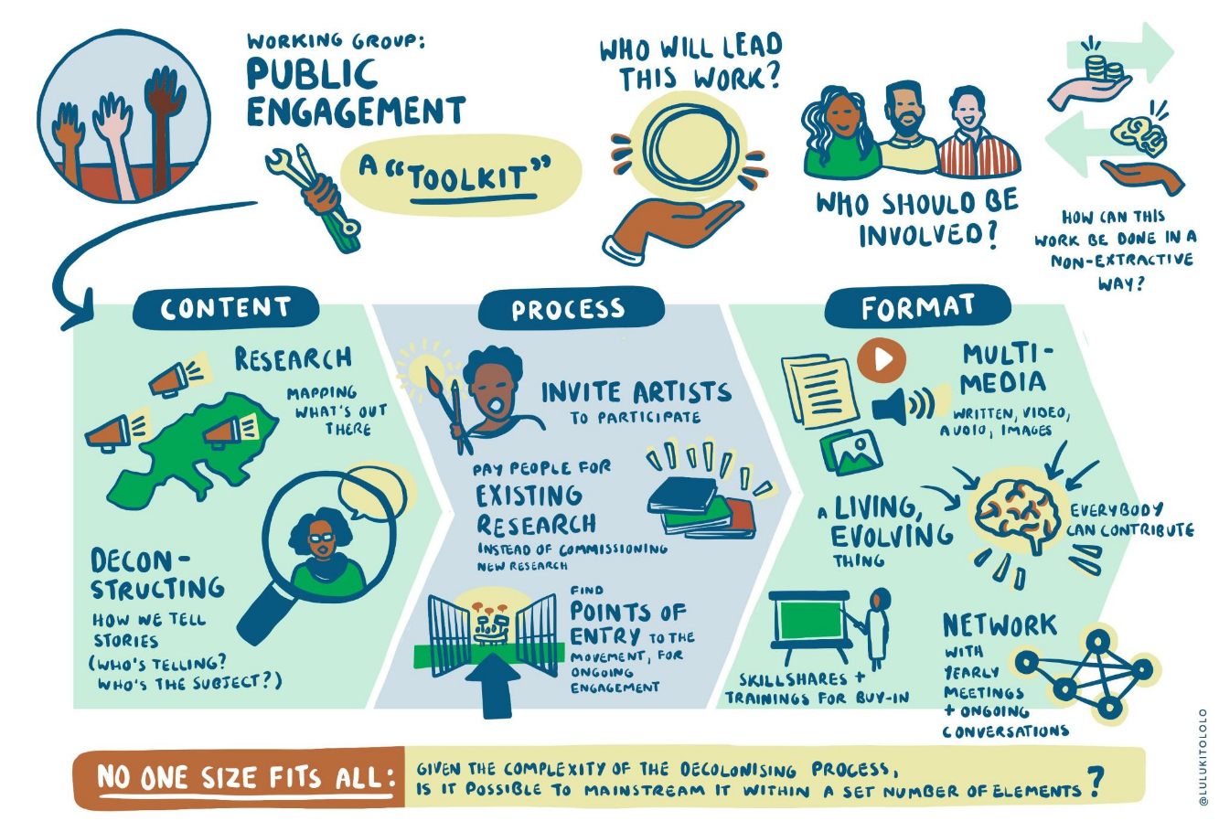

1. Identifikovali smo sledeća područja istraživačkih projekata u kojima bi se mogla započeti kompilacija i amplifikacija postojećih istraživanja:

- Mapiranje transformativnih podrški za mentalno zdravlje dostupnih u Evropi. Kolonijalna dinamika je, pre svega, zdravstvena kriza koja utiče na naše fizičko i mentalno zdravlje. Posebno za ljude iz marginalizovanih zajednica - radno mesto može često biti prostor koji negativno utiče na njihovo mentalno zdravlje. To takođe ima implikacije na mogućnost ostanka na poziciji, posebno kada pozicija podrazumeva ekspertizu za teme kao što su rasa, rod, seksualnost, siromaštvo, status migracije i pravdu za osobe sa invaliditetom. Istraživanje će imati za cilj mapiranje resursa dostupnih u Evropi koje organizacije mogu koristiti kako bi pružile podršku svojim zaposlenima na način koji je informisan tj. prepoznaje postojanje traume.

- Istraživanje kolonijalnih korena finansiranja borbe za digitalna prava u Evropi. Konkretno, ovo bi istražilo kolonijalne i ekstraktivne korene finansijera koji deluju u evropskom polju digitalnih prava i predstavilo niz preporuka o tome kako takvi finansijeri mogu pružiti reparacije.

- Repozitorijum antikolonijalnih, abolicionističkih i/ili transformativnih pokreta u sferi tehnologije. Mnogi pokreti, organizacije i istraživači i istraživačice već organizuju i stvaraju prakse i istraživanja oko digitalnih tehnologija u okviru antikolonijalnih, abolicionističkih i/ili transformativnih okvira. Repozitorijum će imati za cilj da pojača njihov uticaj i podrži njihovo arhiviranje.

- Okvir indikatora dekolonizacije. Okvir za promenu moći koji će razviti aktivisti i aktivistkinje, zajednice i kolektivi u pogledu rasne, ekonomske, društvene i digitalne pravde. Ovaj okvir bi služio kao alat za samoprocenu finansijera, civilnog društva i drugih prilikom sprovođenja aktivnosti u ovom programu, ili drugih novih inicijativa, projekata i partnerstava koja će težiti da se adresira i ukine strukturalna neravnoteža moći.

- Okvir transformativnih partnerstava i mapiranje uspešnih transformativnih partnerstava. Kako izgraditi značajne koalicije u socijalnoj, rasnoj i digitalnoj pravdi? Ovo će biti istraživanje koje će se voditi zajednicom, a koje će procenjivati načine na koje se partnerstva formiraju prema principima vredne solidarnosti, antikolonijalnog i feminističkog razumevanja višedimenzionalnih oblika opresije. Koristeći primere uspešne prakse partnerstava, istraživanje će proizvesti smernice koje će služiti kao alat i skup razmišljanja za neke aktere koji žele da izgrade partnerstva sa drugim pokretima, posebno u okolnostima u kojima postoji neravnoteža moći (na primer u pogledu pristupa resursima) između organizacija koje stupaju u partnerstvo.

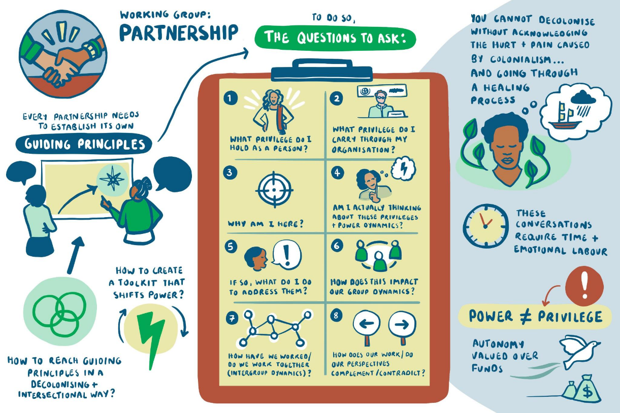

2. Program takođe predviđa nove prostore posvećene znanju zajednice putem antikolonijalnog istraživanja vezanog za tehnologiju i razmene i produkcije prostora. Ovi prostori će omogućiti proizvodnju znanja zasnovanog na zajednici u vezi s ključnim temama problema digitalne pravde, a organizacije zahvaćenih zajednica će voditi opseg istraživanja, odlučivati o obliku koji će ono poprimiti, kao i proizvoditi sadržaj. Učesnici i učesnice će primiti naknadu za svoje uloženo vreme. Ovi prostori neće biti jednokratne radionice, već će stvoriti višestruke tačke susreta za kontinuiranu refleksiju i razmene u ritmu koji će omogućiti različitim grupama da učestvuju. To bi moglo uključivati prostore za crne feministkinje i romske feministkinje, među mnogim drugima, u kojima bi se istraživala pitanja ekonomske, socijalne i ekološke opresije u vezi s tehnologijom. Krajnji rezultat mogao bi poprimiti različite oblike, poput audio zapisa, fanzina, videa, kratkih tekstova ili eventualno ničega. Ti prostori uključivali bi prakse vezane za mentalno zdravlje, povezivanje, kao i umetničke prakse za učesnice i učesnike.

II. Transnacionalno organizovanje

1. Digitalna antikolonijalna letnja škola. Ovaj godišnji skup fokusirao bi se na izgradnju održivih, snažnih veza i izgradnju zajednice među onima koji se suprotstavljaju digitalnoj šteti. To bi bio kolektivno razvijen i osmišljen godišnji skup na kojem bi organizacije za rasnu, socijalnu i ekonomsku pravdu postavljale dnevni red za rad na digitalnim pravima u pogledu toga kako to uteče na njihove zajednice, s posebnim fokusom na to kako se suprotstaviti digitalnoj opresiji.
Okupljanje bi postavilo pitanje i tražilo odgovor na pitanje kako digitalna prava mogu služiti društvenoj, rasnoj i ekonomskoj pravdi? Koji su ključni problemi, borbe i vizije koje bi pokret za digitalna prava s fokusom na marginalizovane zajednice trebalo da prioritizuje? Ovo bi omogućilo ne samo fokusiranje na to kako digitalna prava mogu biti usmerena na potrebe zajednica koje se bore za rasnu i društvenu pravdu, već i na deljenje znanja o anti-opresivnim organizacionim strukturama, feminističkom finansiranju i transformativnim partnerstvima. Okupljanje bi bilo posebno dizajnirano da bi se osiguralo da članovi marginalizovanih zajednica pogođeni digitalnom štetom budu u upravljačkoj poziciji i u poziciji da osiguraju otpor protiv digitalne štete. Događaj bi omogućio održavanje radionica o transformativnim organizacionim, partnerskim i finansijskim praksama, kao i diskutovanje prioriteta i strategija borbe za digitalnih prava.

2. Manifest pravde za polje digitalnih prava. Učesnici i učesnice na antikolonijalnoj digitalnoj letnjoj školi (vidi prethodnu tačku) bi razvili i objavili zajednički manifest o digitalnim pitanjima kako bi predstavili pozitivnu viziju za digitalnu pravdu. Ovaj manifest bi bio koristan za uključivanje finansijera, kreatora politika i civilnog društva u oblast digitalnih prava, istaknuvši pitanja i rešenja identifikovana od strane učesnika DASC.

3. Platforma za partnerstvo za dekolonizaciju digitalnih prava. Ova platforma bi pružala informacije i olakšavala saradnju i učešće na budućim događajima, kao i redistribuciju resursa u oblasti digitalnih prava. Ona bi informisala kolektive i pojedince, posebno one izvan tradicionalnog polja digitalnih prava, o mogućnostima za podršku ili saradnju iz postojećeg polja, otvarajući resurse, ekspertizu i solidarnost i informišući o sprovođenju aktivnosti predviđenih u ovom programu dekolonizacije. Platforma bi im pružila prostor za prijavljivanje za učešće u inicijativama koje ćemo detaljnije opisati u programu, kao i drugim spoljnim inicijativama.

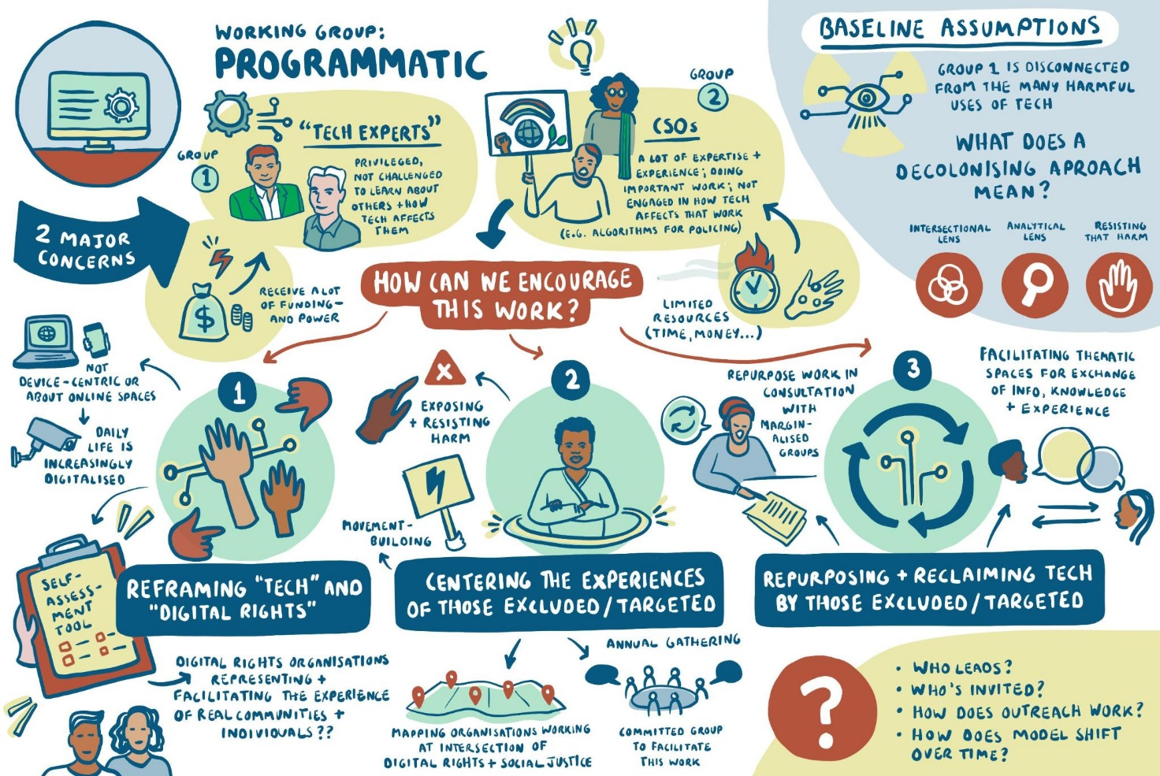

III. Popravljanje, redistribucija i podrška pokretima

1. Praksa koju predvode finansijeri za strukturalnu brigu o podršci pokretima. Finansijeri koji učestvuju u Laboratoriji za učenje i dizajn bi razvili i objavili set smernica o tome kako će se posvetiti podržavanju dobrobiti, jednakosti pristupa i podrške za brigu i negu marginalizovanih zajednica i ljudi sa specifičnim potrebama nastalim usled strukturne nejednakosti. To bi uključivalo obezbeđivanje određenih fondova i procesa za podršku infrastrukturi pristupačnosti, finansiranje podrške nezi, pristup molitvenim prostorima, čuvanje dece, zdravstvenu zaštitu, uključujući podršku za mentalno zdravlje, podršku pristupu uslugama specifičnim za rod, podršku zasnovanu na brizi koja je informisana postojanjem traume, finansijsku podršku za aktiviste i aktivistkinje, itd. 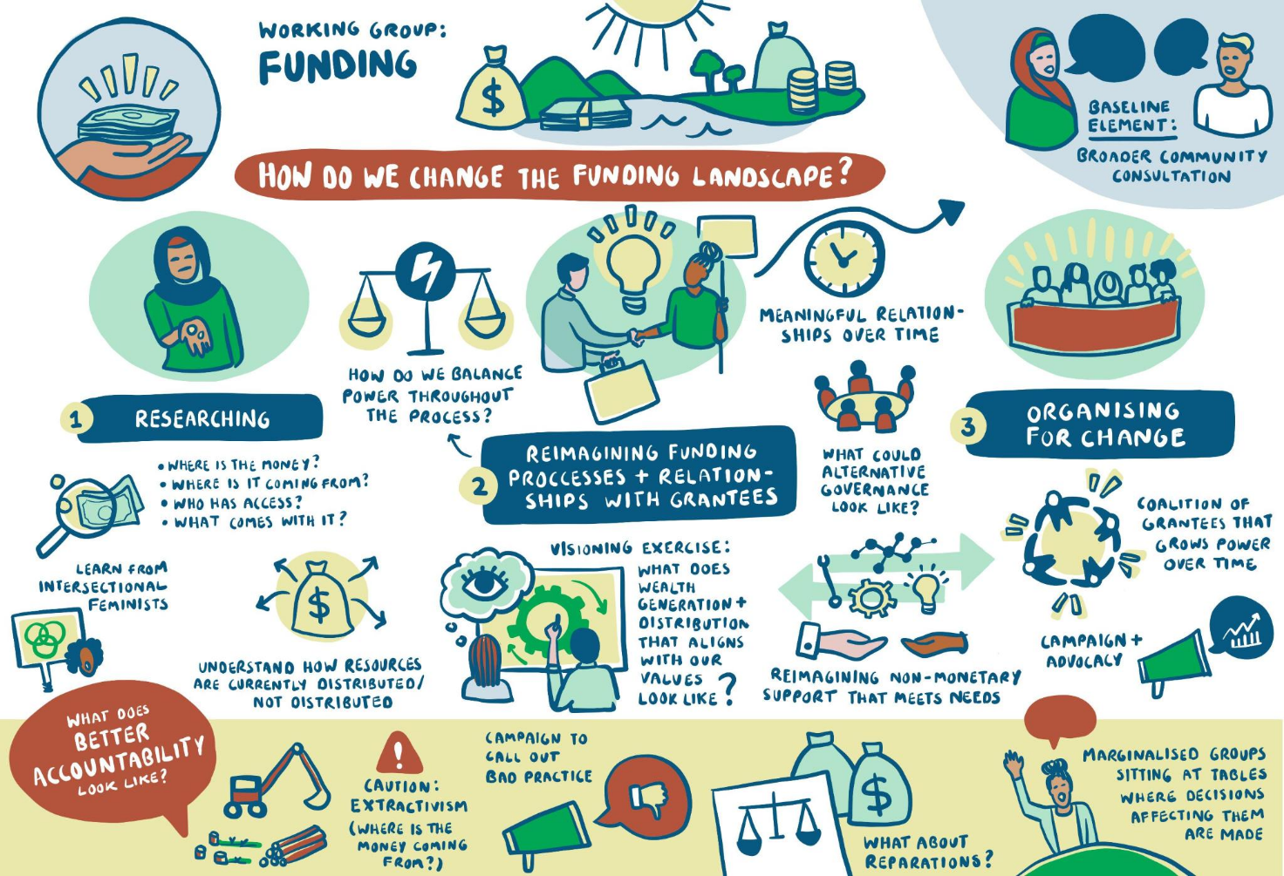

2. 'Laboratorija za učenje i dizajn' (LDL) ima za cilj da pruži prostor finansijerima, korisnicima grantova i stručnjacima i stručnjakinjama zajednice iz većih pokreta koji će zajedno raditi na učenju, dizajnu i testiranju novih pristupa raspodeli bogatstva i drugih oblika moći kako bi se na održiv način podržali prioriteti i aktivnosti mapirane od strane zajednica koje su pogođene odlukama o finansiranju.

Ciljevi LDL-a su usavršavanje uloga i angažmana u odnosima finansiranja i ponovno osmišljavanje procesa finansiranja kako bi se razbili odnosi moći koji trenutno njim upravljaju. Detaljnije, zamislili bismo da LDL razvija procese za preobražavanje:

- procesa prijave (pre finansiranja) uključujući infrastrukturnu podršku za pomoć pri prijavi (npr. jezičku podršku i druge vrste podrške i sl.)
- sastava finansijskih institucija da budu participativniji, relacioni i da uključuju značajno prenošenje moći na zajednice
- (post-funding) odnosa i dinamike nakon finansiranja (npr. izlazak iz finansiranja)
- učenja i procene uticaja (pre, tokom i nakon finansiranja) koja su uzajamno korisna i mogu se praktično integrisati u buduće donošenje odluka od strane svih strana (za finansijere, organizacije i pokrete)
- oblika nefinansijske podrške (tokom finansiranja i nakon što je finansiranje završeno), npr. mreže, veštine, izgradnja kapaciteta, tehnologija i alati.

3. Dule pokreta koje olakšavaju povezivanje između socijalne pravde i digitalnih prava. Naš rad je pokazao da su mnoge veze između digitalnih prava i socijalne pravde nastale kada su ključne osobe ili organizacije s iskustvom u socijalnoj pravdi radile na povezivanju s digitalnim grupama. Dule pokreta bi igrale važnu ulogu u izgradnji mostova između organizacija koje imaju fokus na zajednice i organizacija za digitalna prava, razvijajući nove mreže/kanale za tematsku razmenu, sa fokusom na pitanjima socijalne pravde umesto na tehnologiji per se. Dule bi bile plaćene pozicije gde bi ljudi ili organizacije s iskustvom u određenim prostorima socijalne pravde radili na uspostavljanju saveza između pokreta za digitalna prava i pokreta za socijalnu pravdu, a posebno bi podržavali organizacije za borbu za socijalnu pravdu u izgradnji njihovog rada na digitalnim pitanjima i ispitivanja kako ona utiču na njihove zajednice.

4. Podrška transformativnim organizacijama. Samo održive organizacije sa snažnim anti-opresivnim i transformativnim procesima i praksama, utemeljenim u snažnom antirasističkom i transfeminističkom znanju i ekspertizi, mogu stvoriti radna mesta sposobna da donesu trajne strukturne dekolonizacijske promene. Sve organizacije su različite, različite veličine, različitih budžeta, postojećih struktura, postojećim politikama, vrstama donatora i ciljevima, između ostalog. Kako bi se to uzelo u obzir, proces dekolonizacije mora biti individualno prilagođen svakoj organizaciji ili kolektivu. Imaće oblik niza treninga i prostora podrške i održavanja. Kao takav, program predlaže vođeni proces izgradnje kapaciteta i razvoja organizacije, koji će voditi vanjski facilitator/ka. Ova podrška će se pre svega fokusirati na potrebe organizacija za rasnu, socijalnu i ekonomsku pravdu koje rade na pitanjima digitalnih prava, ali bi bila korisna za sve organizacije posvećene transformativnim promenama. Proces će uključiti razgovore o:

- Upravljanju i vođstvu
- Politikama ljudskih resursa i priručnicima za zaposlene, uključujući plate, odmore i politike staranja
- Infrastrukturi odgovornosti unutar organizacija
- Deljenju moći, donošenje odluka i izgradnja konsenzusa
- Mentalnom zdravlju i dobrobiti

IV. Izgradnja solidarnosti kroz međusobnu podršku

1. Koalicija za pružanje tehničkih usluga pokretima. Izgradnja koalicije ljudi s tehničkim i digitalnim veštinama u prostorima digitalnih prava kako bi se organizovali i pružili podršku i obuke u vidu treninga grassroot pokretima za društvenu pravdu. To bi moglo uključivati podršku dugoročnim i kratkoročnim projektima, ponuđenima u solidarnosti s drugim pokretima za pravdu. Ove podeljene veštine mogu se objaviti na online platformi (vidi sekciju II), a podrška koja se nudi može uključivati izgradnju i održavanje te online platforme.

V. Sledeći koraci i tranzicija

U ovom nacrtu nedostaje mnogo toga, a nadamo se da ga možemo nadgraditi i oblikovati zajedno s širom zajednicom ljudi tokom procesa konsultacija. Vidimo izgradnju programa dekolonizacije kao iterativnu i kolaborativnu, i u skladu s tim ćemo pregledati i uključiti povratne komentare i sugestije u različitim trenucima, angažovati se i raditi s odgovornošću prema glavnim učesnicima i učesnicama procesa i novim saradnicima i saradnicama koje uključimo tokom konsultativnog procesa.

Osim konsultacija, radićemo na dugoročnom planu prelaza tj. tranzicije za to kako će ovaj rad biti kolektivno implementiran i posedovan. Nadamo se da će plodovi ovog zajedničkog rada moći da uključe ​​više zajednica i organizacija, posebno onih najviše pogođenih digitalnom diskriminacijom, nadzorom i ekstrakcijom.

Iako EDRi i DFF žele da budu uključeni u implementaciju programa, ove organizacije su vrlo različite po svojoj prirodi i, s obzirom na njihovu moć i poziciju u polju digitalnih prava, možda nisu najbolji izbor za vođenje ovog procesa na duži rok. Znamo da su organizacije koje imaju dugu tradiciju i široko znanje i prakse antikolonijalnog, antirasističkog, kvir, transfeminističkog i antikapitalističkog organizacijskog rada najbolji izbor da nastave dalje ovaj proces.

Reference i obaveze

Kroz konsultacije, obavezujemo se da ćemo poštovati vreme i znanje koje su nam dali učesnici i učesnice. Osim što nudimo naknadu onima koji se odluče da razgovaraju sa nama o programu, obavezujemo se i na transparentno citiranje onih koji su doprineli kontinuiranom razvoju programa.

U istom duhu, tražimo da oni koji čitaju ovaj nacrt imaju na umu da su ideje sadržane u njemu proizvod dve godine kolektivnog rada učesnika i učesnica procesa. Stoga, tražimo da se material pravilno citira kada se koristi.

Uticaji i inspiracije

Naši uticaji i inspiracije za ovaj nacrt programa su široki i mnogobrojni. U nastavku detaljno navodimo neke od bogatih resursa na koje smo se oslanjali tokom procesa.

J. Khadijah Abdurahmanm “A body of work that cannot be ignored” (2021) Logic Magazine, Beacons Issue.

Shay Akil McLean, “Decolonization: What Ought To Be”, Decolonise All The Things

Kaswar Ali “the logics of digitisation: race, cyberspace and digital settler colonialism” (2021) Journal of Global Indigeneity

Pollicy, ”Automated Imperialism, expansionist dreams (digital extractivism)”

Myriam Aouragh, Seda Gürses, Helen Pritchard, Femke Snelting “The extractive infrastructures of contact tracing apps” (2020) Journal of Environmental Media

Irmgard Emmelhainz, “Decolonization as the horizon of political action”, e-flux

AI Decolonial Manyfesto: https://manyfesto.ai/

Seeta Pena Ganghadharan and Jędrzej Niklas, “Decentering technology in discourse on discrimination” (2019) Information, Communication & Society

bell hooks “ Teaching to transgress”

Eric Ritskes, “What is decolonization and why does it matter?”, Intercontinental Cry (2012)

Community Defense: Sarah T. Hamid on Abolishing Carceral Technologies – Logic Magazine

Tuck, Eve, and K. Wayne Yang. “Decolonization Is Not a Metaphor”. Decolonization: Indigeneity, Education & Society 1, no. 1 (8 September 2012).

Whose Knowledge et al., “Our Stories, Our Knowledges: The full series” (2018)

INCITE! Women of Color Against Violence, “The Revolution Will Not be Funded” (2017)

Black feminist fund, “Funding Black feminist movements”

Astrae, “Technologies for liberation, towards abolitionist futures”

Hope Chigudu, Rudo Chigudu “ Strategies for Building an organization with a soul”

Konkretno, veći deo našeg procesa oblikovali su voditelji i voditeljke naših sesija učenja:
Trauma-informed Organising, led by Lorraine Maher and Uwayo Dushime

Abolitionist Technology and Visions from the Global south, led by Chenai Chair, Imani Mason Jordan, and Thenmozhi Soundararajan
Decolonial Practices and Decolonial Leadership, led by Anasuya Sengupta and Coumba Touré

Ovaj dokument predstavlja kolektivni rad 30 učesnika i učesnica programa Dekolonizacije polja digitalnih prava. On ne predstavlja formalni stav organizacija DFF i EDRi kao domaćina procesa. Dokument su napisale Laurence Meyer i Sarah Chander. Njega su pregledali i uredili članovi i članice radne grupe koju su sačinjavali Ali Khan, Asja Lazarević, Asli Telli, Cianán B. Russell, Luca Stevenson, Nakeema Stefflbauer i Salmana Ahmed, kao i zaposleni DFF i EDRi-a, Joel Hide, Ioana Barbulescu i Claire Fernandez. Pogledajte punu listu učesnika i učesnica procesa ovde: https://digitalfreedomfund.org/decolonising/decolonising-participants/
Reč "doula" potiče iz starogrčkog jezika i znači "žena koja služi" ili "ženski negovatelj". Reč i praksa su se od tada razvijale, te se sada koristi za označavanje nekliničkih stručnjaka za porođaj koji su obučeni da pružaju fizičku, emocionalnu i informacionu podršku trudnicama tokom prenatalnog perioda, porođaja i postporođajnog perioda. Dule su obično smeštene u kontekstu zajedničkih praksi zdravstvene zaštite i podrške zajednici. Programska radna grupa koristila je termin dule za osobe ili grupe koje pružaju podršku pokretu za rast i razvoj, posebno na preseku digitalne i društvene pravde.

